计算机图形学复习大纲
声明：本大纲个人复习过程中整理内容，不作为官方复习文档，重点还应参照课件以及教材，本大纲仅供参考，依赖本大纲导致的挂科问题，本人概不负责。

图形绘制流水线
顶点处理裁剪和图元组装光栅化片元处理像素
- 顶点处理：对各个顶点的处理是彼此独立的。该模块的两个主要功能是执行坐标变换和计算每个顶点的颜色值。坐标系的每一次变换都可以用一个矩阵表示，坐标系的多次变换可以表示为矩阵的相乘或者级联。（ppt：顶点在进行裁剪和光栅化之前必须将其整合为几何图形）
- 裁剪：须对逐个图元进行，而不是针对逐个顶点。
- 光栅化：由裁剪模块得到的图元仍然是用顶点表示的，为了生成帧缓存中的像素还必须做进一步处理。例：三个顶点确定一个三角形，光栅化模块确定在帧缓存中有哪些像素位于这个三角形的内部。光栅化模块对每个图元输出一组片元。片元所携带的信息包括他的颜色和位置，片元和可以携带深度信息（遮挡关系）
- 片元处理：片元处理模块利用光栅化生成的片元来更新帧缓存中的像素。

OPENGL编程
- opengl的工作顺序
- 构造几何元素，创建对象的数学描述
- 在三维空间上放置对象，选择有利的场景观察点
- 计算对象的颜色，颜色可以直接定义，也可以通过纹理和光照间接给出
- 光栅化，把对象的数学描述和颜色信息变成屏幕中的像素，也可能执行消隐和对像素的操作（对像素如何操作）
- opengl的结构
- 第一部分是初始化部分：主要设置opengl的状态开关，颜色模式，光照，深度检测等等
- 状态一般用glEnable()和glDisable()来控制开关
3.将一个点从窗口视图中（x,y）裁剪到视口视图中(xs,ys)的坐标glViewport(u,v,w,h) 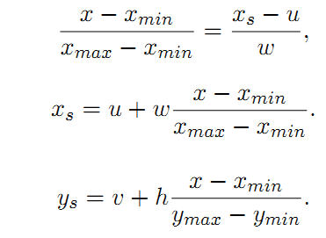
其中
4.Main函数和init函数
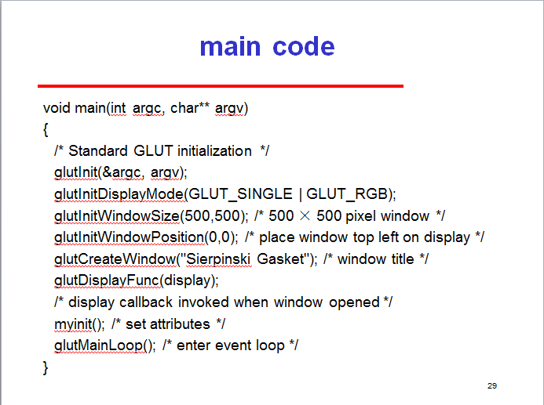
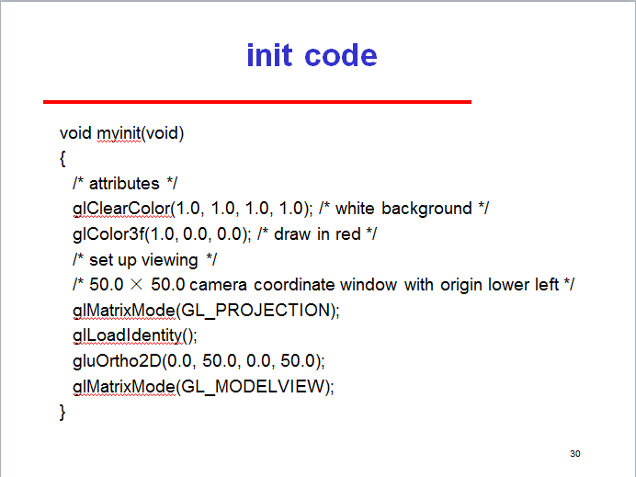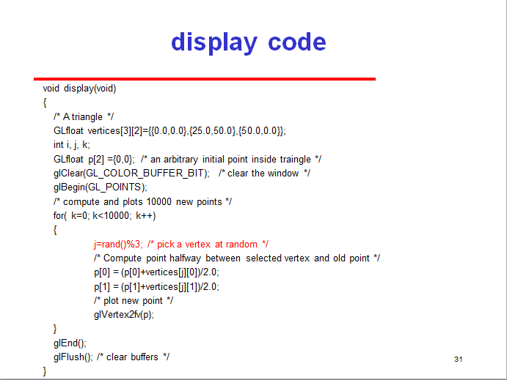
5.gasket program
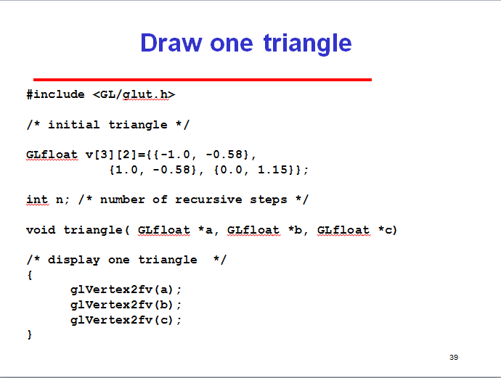
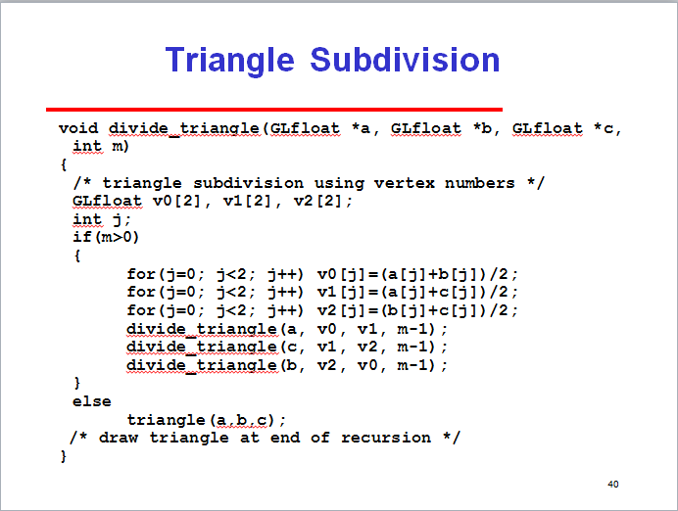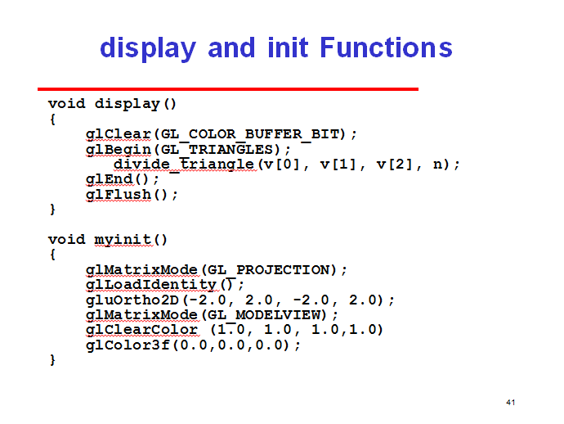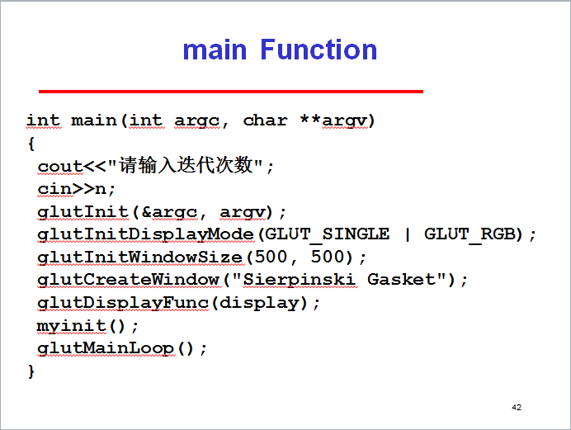
6.3D gasket program surface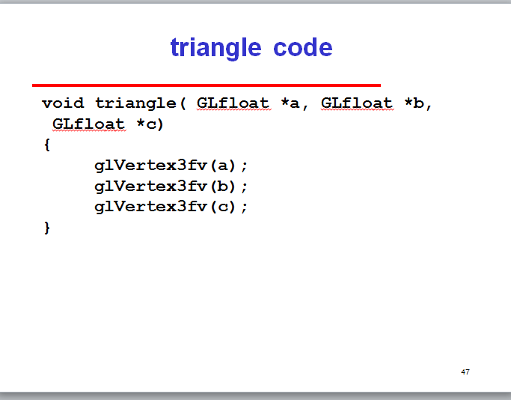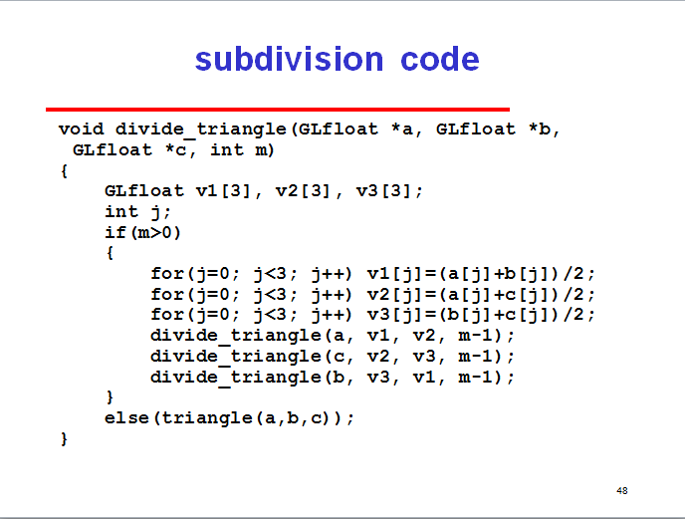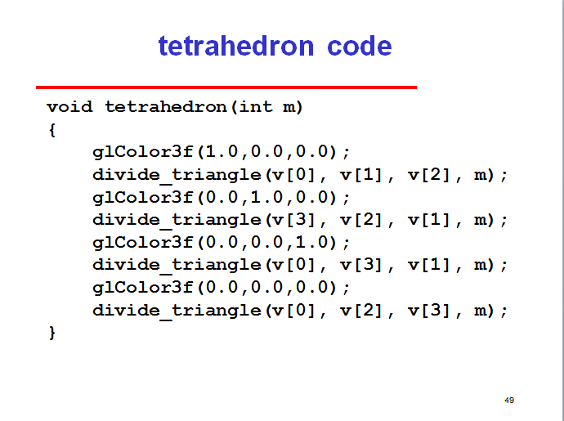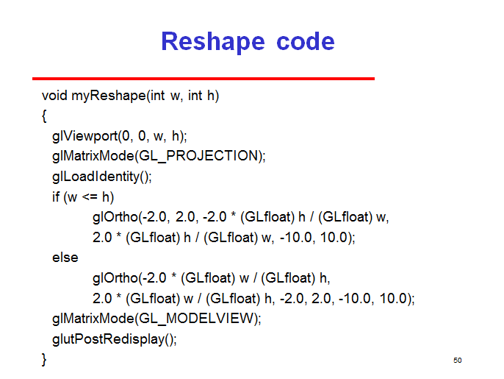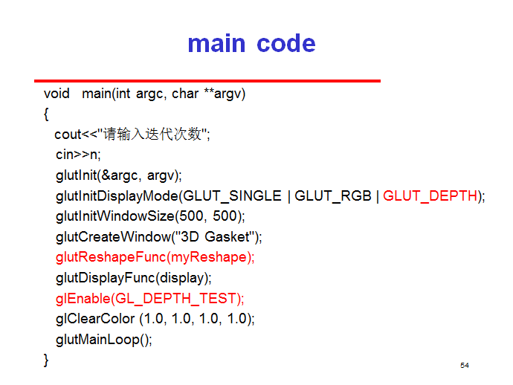
7. 3d gasket program volume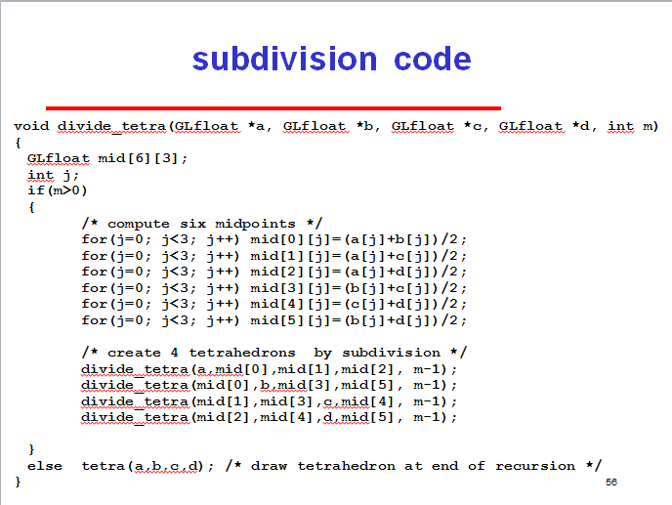
8.右键退出程序
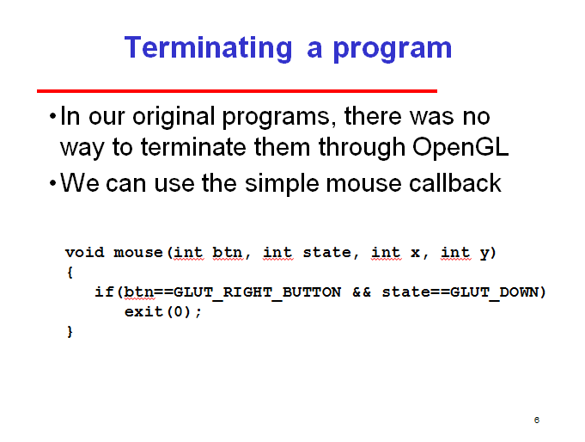
9.利用鼠标坐标画图
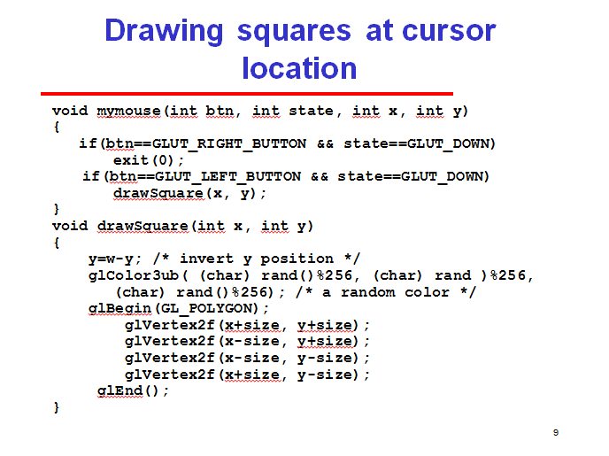
GLUT提供鼠标动作检测能力。有两种GLUT处理的motion：active motion和passive motion。Active motion是指鼠标移动并且有一个鼠标键被按下。Passive motion是指当鼠标移动时，并有没鼠标键按下。如果一个程序正在追踪鼠标，那么鼠标移动期间，每一帧将产生一个结果。此处对应ppt中“强调画图可以不用depressing，用glutPassiveMotionFunc（drawSquare）部分
10.reshaping the window
（1）当窗口大小变化时，为了防止物体变形，这时要重设投影转换矩阵，设置视口转换矩阵，以及视图转换矩阵。
（2）执行reshape之后会发生什么？
一定会重新画图，有两种画图的可能，一种是重画部分元素，另一种则是重画全部元素，并强制图画适应到新的窗口中，后一种会改变长宽比例。
（3）Reshape回调函数，是用来放视图函数的好地方，因为在程序一开始执行的时候他就会被调用。
（4）An example of reshape function(这个reshape方法通过保持长宽比例不变，来防止图形变形)
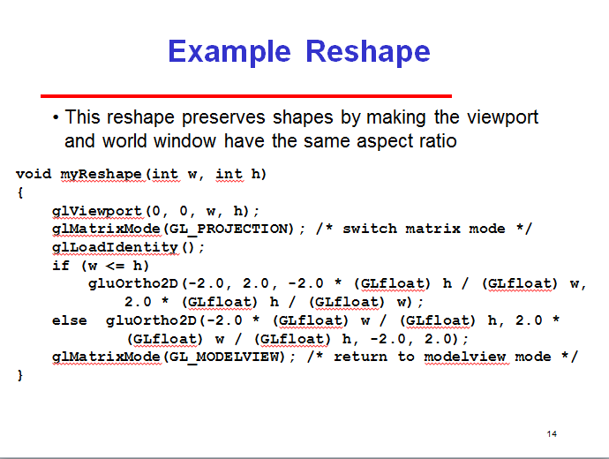
11.一个简单的正方形绘制程序
（1）大体流程如下：
1）打开一个窗口
2）把它清空为黑色（glClear或者glClearColor应该都可以）
3）在每次鼠标左键点下的位置画一个小盒子，盒子的颜色应该是随机从RGB颜色域中选择的。
4）当窗口大小改变的时候重置窗口
5）当鼠标右键点下的时候退出程序。
（2）具体代码（截图）
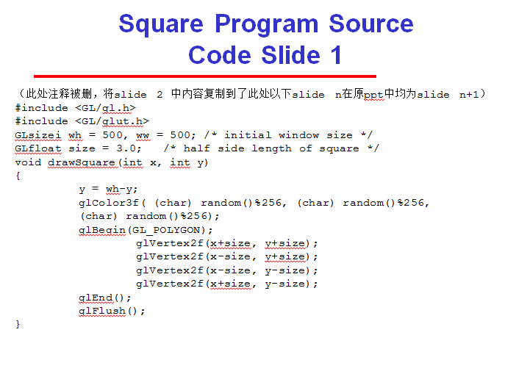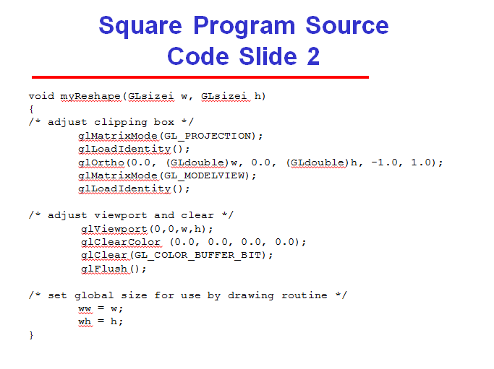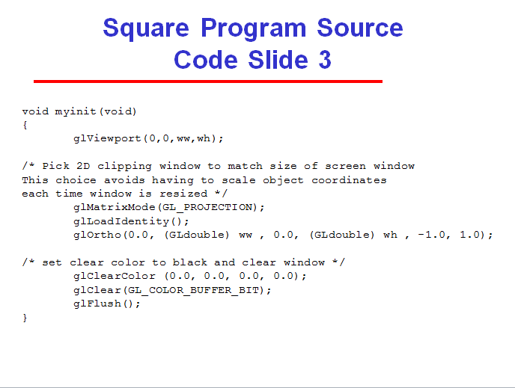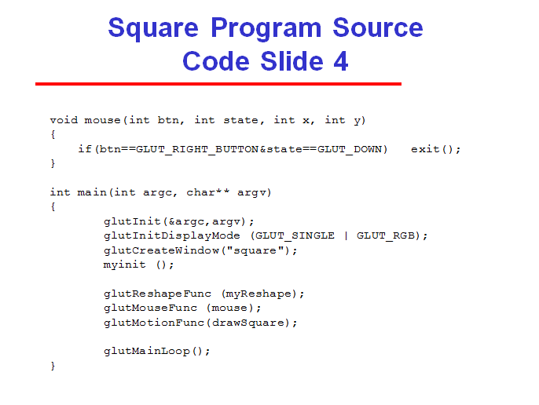
效果图如下：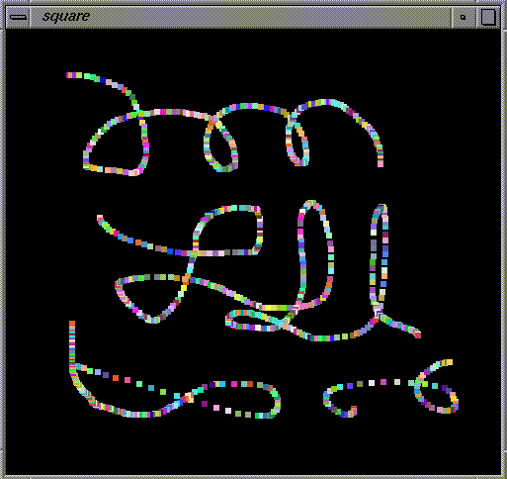
12.使用键盘进行交互
（1）opengl中定义的普通的键盘检测
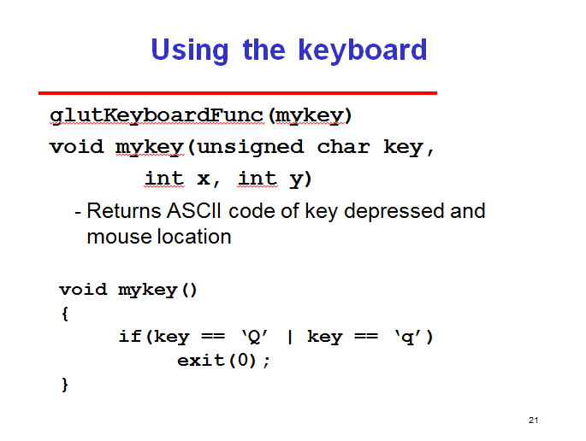

（2）比较特殊的键盘事件（即检测上下左右等非字符按键）
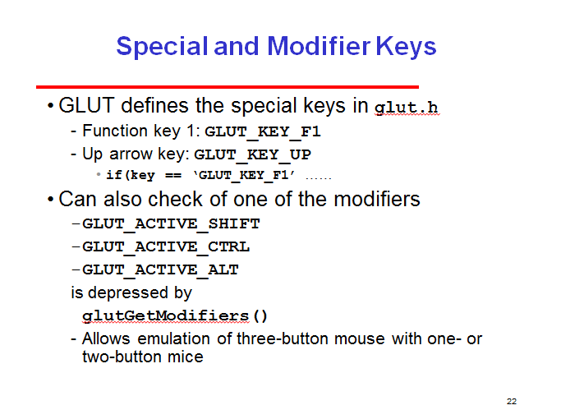
13.使用窗口小部件（widgets）菜单（menus）三步
（1）定义菜单的入口
（2）定义每个菜单项的事件
（3）将菜单关联到鼠标的某一个按键上
14.几个关于使用菜单的程序示例
（1）定义一个简单的菜单
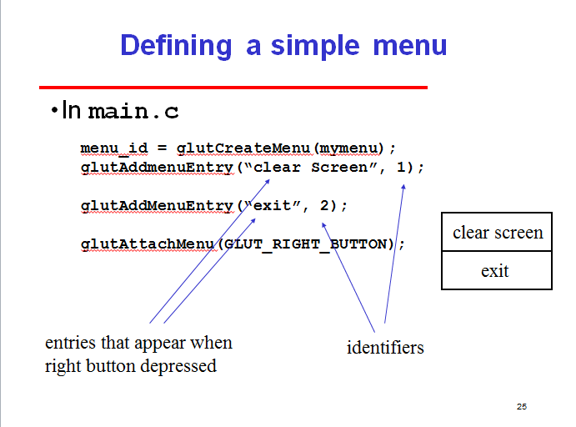
（2）菜单事件
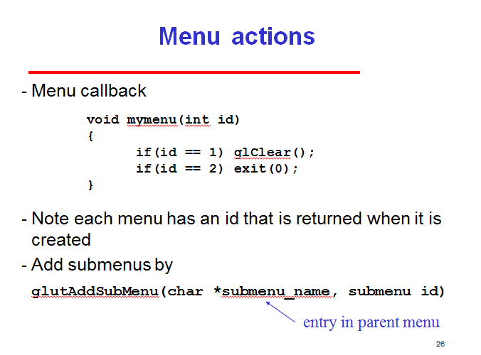
15.实现glut中menu的选择
（1）创建一个菜单：glutCreateMenu
（2）定义菜单入口：glutAddMenuEntry
（3）绑定鼠标按键：gluAttachMenu
（4）实现回调函数：void menu(int id);
16.GLUT中的其他一些方法
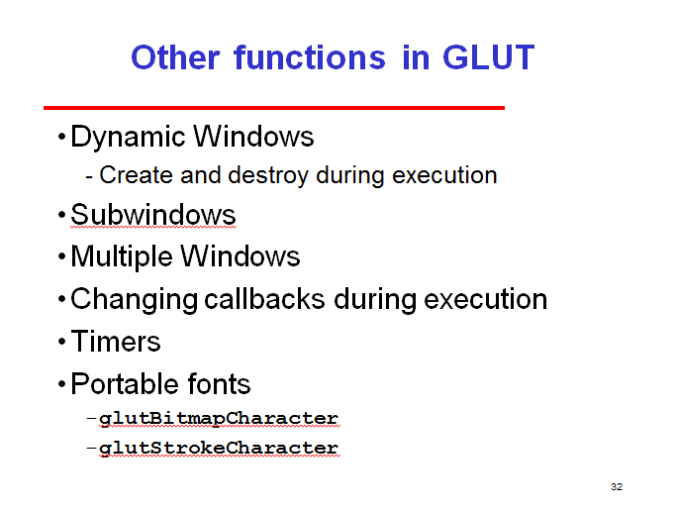
17.Double Buffering
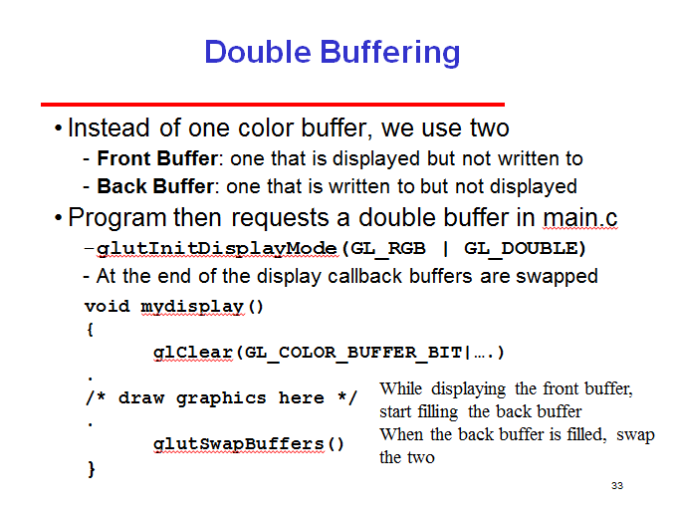
截止至CG07-P37

